近期，统信UOS服务器版V20（1060）正式面向全球发布，在安全防护方面为各行各业带来了一系列的重磅升级呈现。
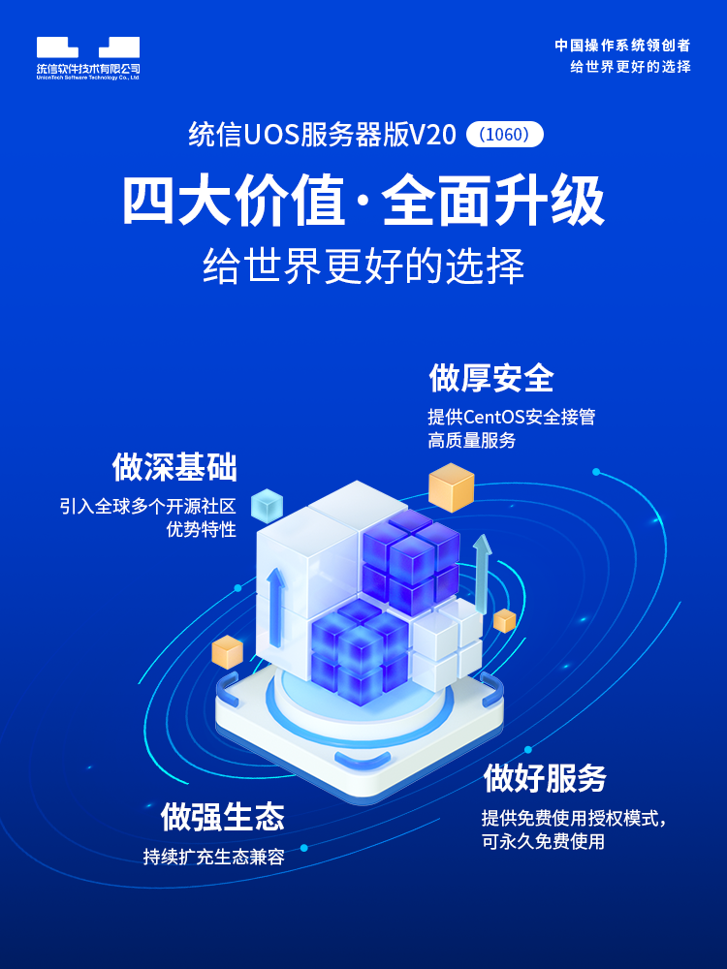
一直以来，我们凭借多年的技术实践，结合操作系统安全四级认证和可信计算等要求，构建了从芯片到软件、从内核到应用、从主动防御到安全合作的全栈系统安全防护体系。
统信有固
统信UOS系统安全软件 (简称：统信有固，UHarden)，作为统信UOS服务器版的安全套件，在全栈系统安全防护体系中扮演着重要的角色，提供了系统安全加固、完整性度量、应用管控、可信保护、三权分立等功能，并支持客户一键切换系统安全等级，保障系统的安全稳定运行。
本次「统信有固」的安全“配方”再次升级，是对统信UOS全栈系统安全防护体系的进一步完善。
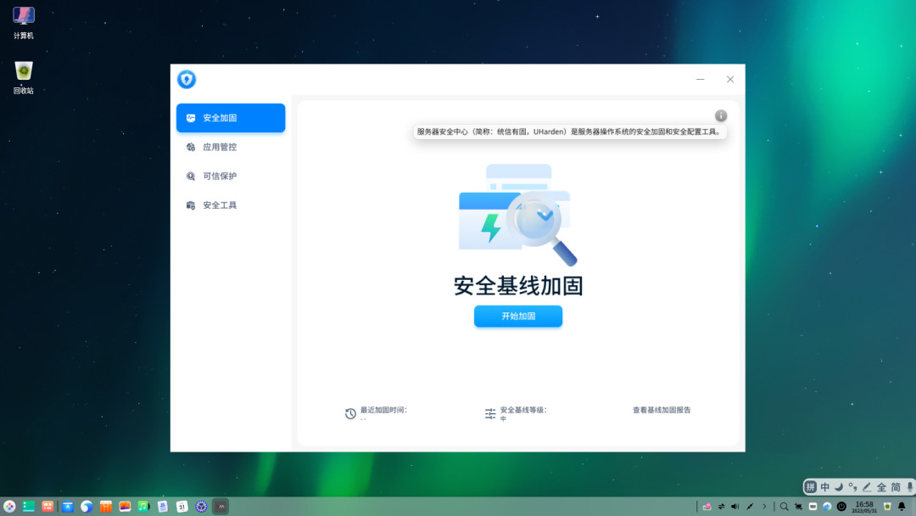

升级看点

可视化界面
新增可视化页面，打造安全工具统一入口，通过便捷的操作，直观运行各项系统安全功能。

安全加固新功能
在图形化的基础上，增加了安全基线加固报告查看功能，可直观了解所有加固项及加固详情。

应用管控新功能
- 应用防卸载
对开启防卸载功能的软件包，无法进行卸载操作，避免了恶意卸载行为的发生。
- 网络防护
支持设置网络应用访问状态，实现对网络应用的访问控制保护，提升网络访问安全性。

可信保护新功能
- 关键文件保护
新增对关键文件的保护功能，支持用户自定义添加，实现关键文件的防篡改。
- 内核黑名单
支持批量增加内核模块黑名单功能，限制特定内核模块的加载。

其他安全功能
- 一键开启三权
新增一键开启三权分立功能，同时设置三权账号密码，简洁易用。
- 账号安全保护
支持设置登录账号的安全锁定等功能，保障登录安全。
- USB安全管控
显示当前设备USB接口访问情况，并可配置其访问策略，限制未经授权的设备访问。

应用场景
- 日常操作安全
选用Base基线，打造安全的日常工作环境，一键安全加固，高效便捷。
- 等保认证要求
选用Enhance基线，满足企业等保认证的合规要求。
- CentOS安全接管
适配CentOS 7/8，可对使用CentOS 7/8 的业务环境进行安全加固，进一步提高系统安全。

价值亮点
- 高效便捷操作
支持图形化界面操作，且支持一键安全加固、一键三权分立，简洁易用。
- 多安全基线选择
支持多安全基线选择，且安全基线得到了国际知名安全社区OpenSCAP的认可和集成，满足各类使用场景需求。
- 行业基线定制
基于行业基线框架，可结合用户实际需求，提供定制安全基线。
- CentOS兼容运行
适配支持CentOS 7/8，有效应对CentOS停服。
安全作为操作系统重中之重，一直被统信软件视为产品的“生命线”。统信UOS服务器版V20经过多方面、多维度的验证，出厂就已具备强安全性，凭借多年的技术实践，力求为客户构建全方位的系统安全防护体系。

©统信软件技术有限公司。访问者可将本网站提供的内容或服务用于个人学习、研究或欣赏，以及其他非商业性或非盈利性用途，但同时应遵守著作权法及其他相关法律的规定，不得侵犯本网站及相关权利人的合法权利。除此以外，将本网站任何内容或服务进行转载，须备注：该文档出自【faq.uniontech.com】统信软件知识分享平台。否则统信软件将追究相关版权责任。

